Министерство науки и высшего образования Российской Федерации
Федеральное государственное автономное образовательное учреждение
высшего образования
Национальный исследовательский ядерный университет «МИФИ»
Саровский физико-технический институт – филиал НИЯУ МИФИ
Физико-технический факультет
Кафедра философии и истории
VII Саровские молодежные чтения
Всероссийская научно-практическая студенческая конференция
«Ядерный университет и духовное наследие Сарова»
24,25,27,28 апреля 2023 г.
XХХV студенческая конференция по гуманитарным и социальным наукам СарФТИ НИЯУ МИФИ
XV студенческая онлайн-конференция по истории СарФТИ НИЯУ МИФИ
«Ядерный университет и духовное наследие Сарова»
25, 28 апреля 2023 г.

Савва Тимофеевич Морозов (1862 – 1905 гг.)

Доклад:
студентов группы ПМ12
М. Рыжовой (руководитель), Е. Серегиной, И. Плаксина, А. Шарова
Преподаватель:
кандидат исторических наук, доцент
О.В. Савченко

Саров-2023

Аннотация.
В докладе рассмотрены детство и юность, характер С. Т. Морозова, период студенчества. Мы изучили его предпринимательскую и политическую деятельность в Москве. Более подробно мы расскажем о реставрации Московского Художественного Театра и о помощи Саввы Тимофеевича революционерам. Так же мы разобрали возможные версии смерти Морозова.

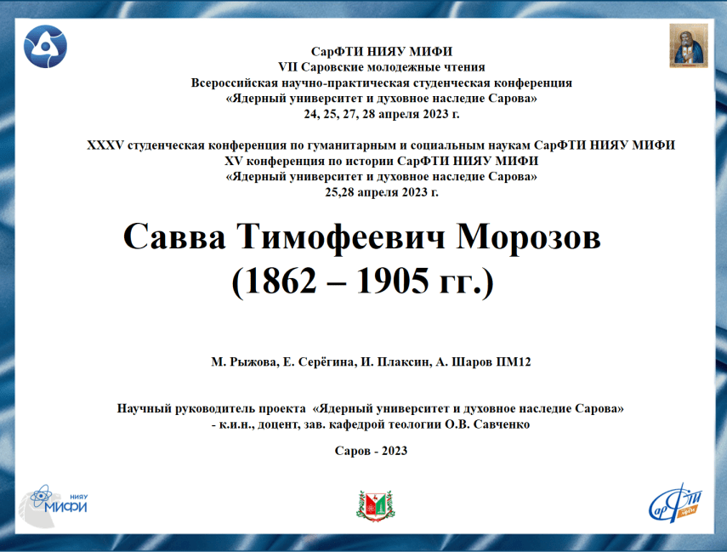
Слайд 1
Добрый день, уважаемые члены жюри и участники конференции!
Мы представляем доклад о жизни и деятельности Саввы Тимофеевича Морозова.

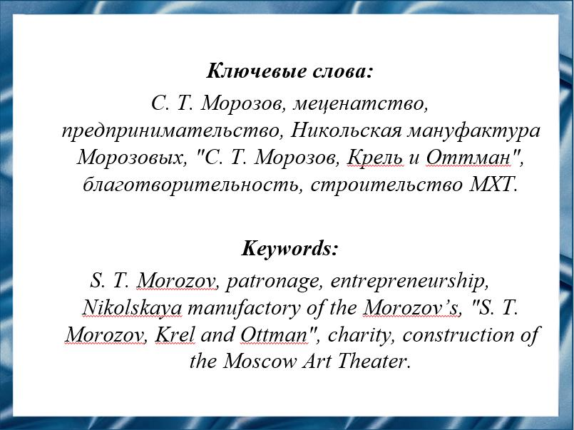
Слайд 2
Меценатская деятельность в области культуры, образования и науки многих выдающихся людей была проникнута потребностью укрепления национального духа, самобытных начал русской жизни, упрочения национальной государственности. Мы расскажем об истории меценатской деятельности Саввы Тимофеевича Морозова, который финансировал строительство и развитие Московского художественного театра, строил для рабочих больницы и дома, ввел на своих фабриках декретный отпуск и добивался сокращения рабочего дня для тех, кто трудится на производствах.

Слайд 3
Наша цель — рассмотреть основные этапы жизни и деятельности Саввы Тимофеевича Морозова.

Слайд 4
Савва Тимофеевич Морозов происходил из старообрядческой династии Морозовых, обосновавшейся на Патриаршине в шестнадцатом веке (ныне Орехово-Зуево). Предок династии, старейший из рода Морозовых — Василий Фёдорович, живший в восемнадцатых - начале девятнадцатых веков был рыбаком и происходил из старообрядцев поморского согласия. Основатель династии промышленников Морозовых - Савва Васильвич Морозов. Сперва он помогал отцу в рыбачестве, но ввиду малого заработка мужчина начал заниматься шелкоткацким делом. Его преемником стал младший сын Тимофей. Он руководил Московской биржей, а позже открыл Никольскую хлопчатобумажную мануфактуру. В 1846 году Тимофей Морозов женился на наследнице купеческого рода Солдатёнковых — Марие Симоновой. Имея равную долю в предприятиях мужа, она много помогала бедным: финансировала строительство церквей, больниц и приютов. Во второй половине XIX века хлопчатобумажные фабрики Морозовых вырастают в четыре огромные фирмы.
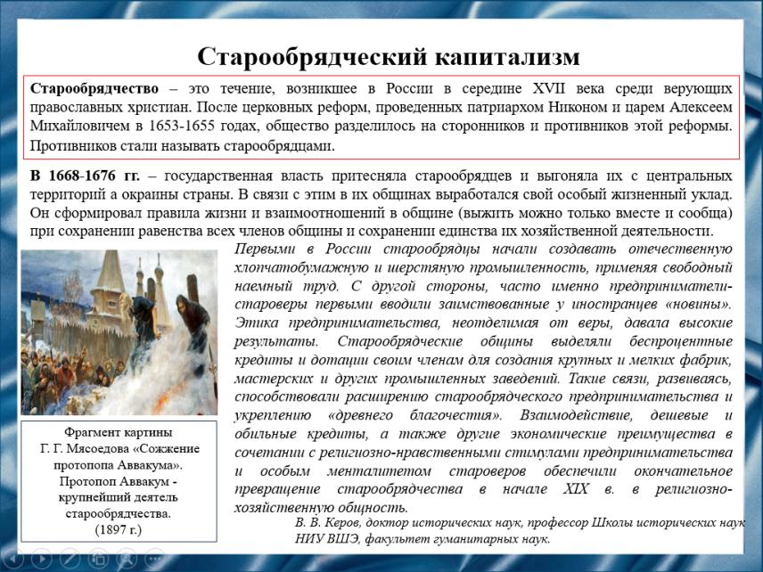
Слайд 5
Семья Морозовых была старообрядческой, и детей воспитывали в строгости. Мать Саввы, Мария Фёдоровна, была женщиной набожной и властной до деспотизма.
В России на сегодняшний день около одного миллиона старообрядцев. В течение 400 лет они существовали обособленно, фактически вопреки государству, внедряли в общинах собственные правила и распорядки, которые способствовали созданию крепких производств и надежной экономики предприятий. Консерваторы в духовной сфере, они тем не менее всегда тянулись к новинкам производства и легко внедряли последние разработки на мануфактурах и заводах.

Слайд 6
Савва, старший сын в семье, провел детские годы в семейной усадьбе, которая находилась в Трёхсвятительском переулке, недалеко от Ивановского монастыря. В доме, где жила семья Морозовых, была прекрасная библиотека. Савва любил читать Достоевского, Некрасова и Пушкина. Матери, Марии Фёдоровне, принадлежит заслуга приобщения юных Морозовых к искусству: она часто водила детей в Большой и Малый театры, ездила с ними на симфонические концерты.

Слайд 7
С детства у Саввы Морозова был упрямый характер, за что его иногда называли Бизоном. Подруга детства Мария Крестовникова вспоминала: «Савва всегда всё первый знал и предугадывал и прекрасно, как мы это называли, вел политику с родителями».
В 14 лет будущий предприниматель поступил в Московскую мужскую гимназию, где был круглым отличником по физике и математике.

Слайд 8
После окончания гимназии Савва Морозов поступил на физико-математический факультет Императорского Московского университета. На естественном отделении он изучал химию, на занятиях разрабатывал красители. Написал по этому вопросу большую исследовательскую работу, получившую высокую оценку у Дмитрия Ивановича Менделеева. В свободное время ходил на лекции по философии и политэкономии.
Изучать химию Савва Тимофеевич продолжил в английском Кембридже. После университета посещал фабрику в Манчестере, чтобы познакомиться с местной текстильной промышленностью: после учебы ему предстояло возглавить семейное дело. Его отец жестко руководил рабочими Никольской мануфактуры, штрафовал даже за малейшую ошибку или отставание от нормы.

Слайд 9
Первое из предприятий деда Саввы Тимофеевича - Саввы Васильевича выросло в Товарищество Никольской мануфактуры «Саввы Морозова сын и Ко», включавшее фабрики, обеспечивающие бумагопрядильное, ткацкое, красильно-набивное производство. Вскоре Савва Тимофеевич стал во главе предприятия, превратив его в одно из крупнейших предприятий России.
Для Нижнего Новгорода Савва Тимофеевич Морозов был «человеком Москвы». В двадцать восемь лет его выбрали председателем Нижегородского ярмарочного биржевого комитета.

Слайд 10
В январе 1887 года у Саввы Тимофеевича начался роман с Зинаидой Григорьевной Зиминой, состоявшей в браке с его племянником. А уже в конце месяца женщина подала на развод. Так как все семьи Морозовых были старообрядческими, это событие, как и незаконная связь Зинаиды с Саввой, было воспринято родителями как позор. Спустя год Зинаида, уже ждавшая от Саввы ребенка, вступила с ним в законный брак.
Их семейное счастье разрушила новая любовь Саввы Морозова - известная актриса Мария Андреева. Именно после знакомства с этой женщиной Савва Тимофеевич огромное количество денег стал выделять большевикам. Андреева была предана идее революционного преобразования русского общества, большевистской фракции РСДРП и Владимиру Ильичу Ленину. Некоторые историки не исключают, что актриса начала роман с Саввой Тимофеевичем чуть ли не по тайному приказу Владимира Ильича. Однако эта любовь так и не принесла предпринимателю счастья: Максим Горький легко покорил сердце Андреевой и увёл её у Саввы Тимофеевича.

Слайд 11
Савва Морозов выделял большое количество средств на строительство и развитие Московского художественного театра, особенно после знакомства с актрисой Андреевой.
После того как руководство фабрикой перешло к Савве Тимофеевичу, он поспешил в первую очередь уничтожить притеснительные меры, введенные его отцом. Очень скоро Никольская мануфактура стала третьей по рентабельности производства среди всех фабрик и заводов Российской империи.
В феврале 1905 года на Никольской мануфактуре произошла забастовка. Тогда Морозов потребовал у матери принять условия рабочих и передать в его руки полное распоряжение делами на фабрике. Мать испугалась до того, что настояла на удалении сына от дел.
Слайд 12
После конфликта с матерью и предательства Марии Андреевой Савва Морозов впал в депрессию. Вместе с супругой Савва Тимофеевич выезжает на лечение в Канны, где спустя несколько дней его обнаруживают застреленным в гостиничном номере. Смерть известного и богатого человека сразу же обрастает легендами: официальные власти объявляют её самоубийством, а неофициальные догадки ведут к версии убийства бывшими друзьями большевиками. Согласно же самой экзотической версии Савва Морозов на самом деле остался жив, а в гробу, который не открывался во время похорон, то ли никого не было, то ли был совсем другой человек.
При этом все свои счета, включая заграничные, Савва почему-то завещал не семье, а дальнему родственнику, который по невероятному стечению обстоятельств был очень на него похож.

Слайд 13
В начале XX века верхушку московского купечества составляли два с половиной десятка семей — семь из них носили фамилию Морозовы. Савва Васильевич Морозов, работая ткачом на небольшой шелковой фабрике, будучи крепостным и получая по 5 рублей ассигнациями в год, делает крупный заем у своего начальника, с которым рассчитывается в течение 2 лет, выкупив себя и свою семью. А через 53 года Тимофей Саввич преобразовывает Товарищество Никольской мануфактуры в паевое товарищество с капиталом в практически 5 миллионов рублей.
Дело основателя фирмы продолжали его дети и внуки, унаследовавшие от Саввы Васильевича не только фабрики да капитал, но и расчёт, предприимчивость и фамильную черту Морозовых — упрямство в достижении цели. Наследники товарищества довели капитал до 30 миллионов рублей.

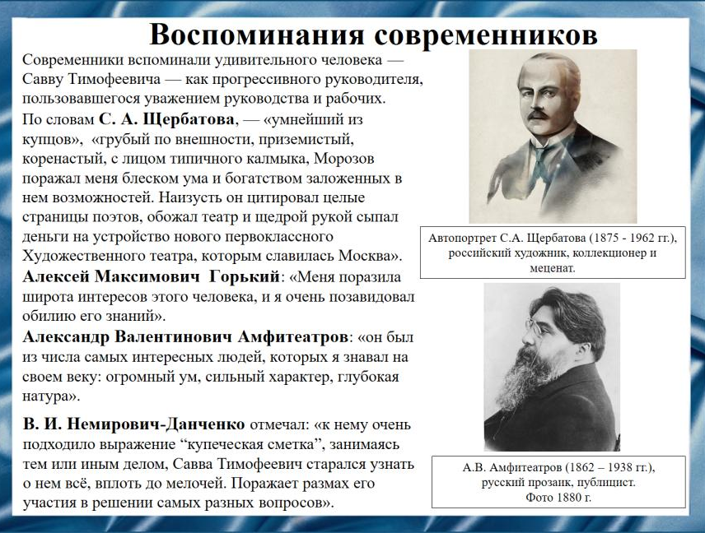
Слайд 14
Характеризуя Савву Тимофеевича, его современники в один голос утверждали: это был человек большого ума. Человек удивительно тонкий, думающий.
Савва Морозов был из тех людей, которые жадны до новой информации. Приобретение этой информации, этих знаний доставляло ему гораздо большее удовольствие, нежели обладание солидными материальными ценностями. Умение Саввы Тимофеевича решать практические вопросы ничуть не уступало ни по масштабу, ни по широте охвата его теоретическим познаниям.

Слайд 15
Савва Тимофеевич Морозов был похоронен на Рогожском старообрядческом кладбище.
Дом семьи Морозовых на Спиридоновке,17 представляет собой исключительную историческую и культурную ценность. Особняк Саввы Тимофеевича Морозова признан одним из самых красивых зданий в Москве.
16 сентября 2017 года в городе Орехово-Зуево установили обелиск Савве Тимофеевичу Морозову, основателю промышленной мануфактуры.

Слайд 16
По оценкам экспертов Савва Тимофеевич Морозов был великим предпринимателем, умеющим руководить рабочими так, чтобы его мануфактуры лидировали среди остальных. Он не ограничивался своими обязанностями, стараясь перерабатывать, изучая новые технологии и вопросы, связанные с производством. Савва Тимофеевич был демократичным руководителем и уделял большое внимание социальным вопросам.

Слайд 17
Наш доклад основывается на данных источниках и литературе:
1. Бурышкин П. А. Морозовы. 1000 лет русского предпринимателя: Из истории купеческих родов // https://history.wikireading.ru/208010
2. Немирович-Данченко В. И. Рождение театра: Воспоминания, статьи, заметки, письма. М., 1989.
3. Стукалова О.В. Купец с тонкой душой артиста: о Савве Тимофеевиче Морозове // https://cyberleninka.ru/article/n/kupets-s-tonkoy-dushoy-artista-o-savve-timofeeviche-morozove/viewer
4. Федорец А. И. Савва Морозов. М., 2013.
5. Филиппов А. Савва Морозов: несчастная любовь и деньги для революции // https://portal-kultura.ru/articles/history/338811-savva-morozov-partiynyy-koshelek-i-tovarishch-fenomen/

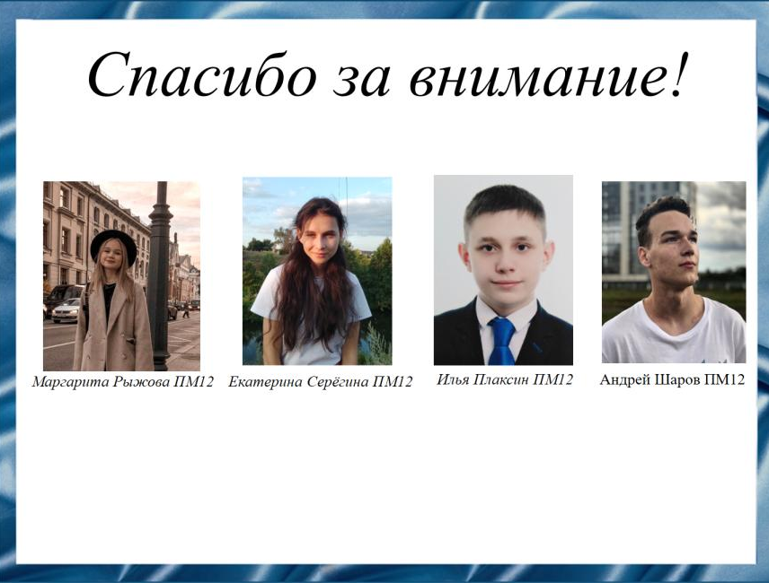
Слайд 18
Спасибо за внимание!

Резюме.
В нашем докладе мы рассказали про Савву Тимофеевича Морозова – русского фабриканта, владельца текстильных мануфактур, химических заводов, мецената, финансировавшего революцию и заботившегося о своих рабочих. Мы рассмотрели несколько версий гибели Саввы Тимофеевича, однако истинная причина смерти никому не известна до сих пор. Так же мы описали личные качества и идеи предпринимателя, которые привели его к успеху, о котором говорил даже Владимир Ильич Ленин.

